Семинар Лаборатории Алгебраической геометрии и ее приложений
Семинар состоится в пятницу 12 января 2018 года.
Начало в 17:00.
Семинар будет проходить по адресу: ул. Усачева, д.6, аудитория 306

На семинаре выступит Вадим Вологодский  (НИУ ВШЭ) с докладом: | 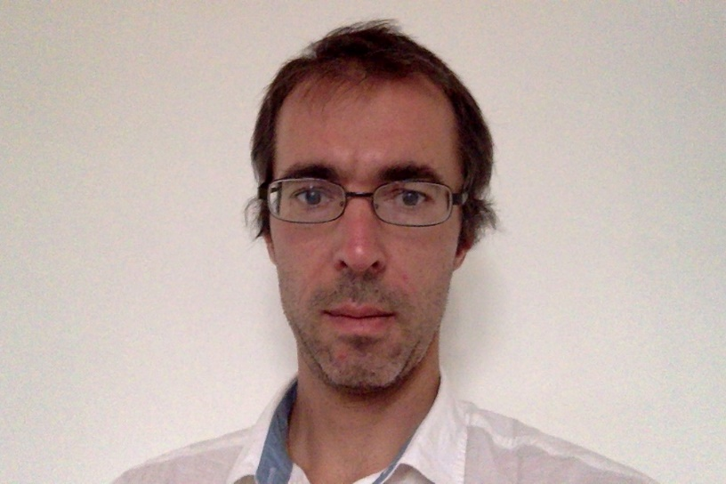
Топологические гомологии Хохшильда ДГ алгебр над конечным полем

Abstract: Топологические гомологии Хохшильда сопоставляют кольцевому спектру А спектр ТНН(А) с циклотомической структурой. В случае, если кольцевой спектр А является ДГ алгеброй над конечным полем, ТНН(А) вместе с циклотомической структурой является HZ_p-модулем, то есть комплексом Z_p-модулей с некоторой дополнительной структурой. Я объясню простую алгебраическую конструкцию ТНН(А) (вместе со всеми дополнительными структурами) в этом случае. Ключевой
ингредиент - открытая Калединым сопряженная фильтрация на периодических циклических гомологиях. Это совместная работа с Сашей Петровым

Приглашаются все желающие!

